状态流程图：
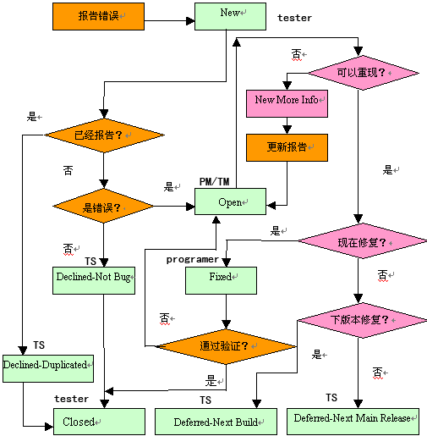

软件错误的状态
新信息(New)：测试中新报告的软件缺陷；
打开 (Open)：被确认并分配给相关开发人员处理；
修正(Fixed)：开发人员已完成修正，等待测试人员验证；
拒绝(Declined):拒绝修改缺陷；
延期(Deferred): 不在当前版本修复的错误，下一版修复
关闭(Closed)：错误已被修复；

人员角色
new—tester（测试工程师）
declined-not bug--Test Supervisor（测试主管）
declined-duplicated--Test Supervisor（测试主管）
open--Project Manager/Technical Manager（项目经理/技术主管）
fixed—programer（工发工程师）
closed—tester（测试工程师）
deferred-next build--Test Supervisor（测试主管）
deferred-next main release--Test Supervisor（测试主管）

Bug管理的一般流程
- 测试人员提交新的Bug入库，错误状态为New。
- 高级测试人员验证错误，如果确认是错误，分配给相应的开发人员，设置状态为Open。如果不是错误，则拒绝，设置为Declined(拒绝)状态。
- 开发人员查询状态为Open的Bug，如果不是错误，则置状态为Declined；如果是Bug则修复并置状态为Fixed。不能解决的Bug，要留下文字说明及保持Bug为Open状态。对于不能解决和延期解决的Bug，不能由开发人员自己决定，一般要通过某种会议（评审会）通过才能认可。
- 测试人员查询状态为Fixed的Bug，然后验证Bug是否已解决，如解决置Bug的状态为Closed，如没有解决置状态为Reopen。

软件错误流程管理要点
为了保证错误的正确性，需要有丰富测试经验的测试人员验证发现的错误是否是真正的错误，书写的测试步骤是否准确，可以重复。
每次对错误的处理都要保留处理信息，包括处理姓名，时间，处理方法，处理意见，Bug状态。
拒绝或延期错误不能由程序员单方面决定，应该由项目经理，测试经理和设计经理共同决定。
错误修复后必须由报告错误的测试人员验证后，确认已经修复，才能关闭错误。
加强测试人员与程序员的交流，对于某些不能重复的错误，可以请测试人员补充详细的测试步骤和方法，以及必要的测试用例

